**Báo cáo bài tập lớn**

**Môn học: Tính toán khoa học**

**Đề tài: Mô hình sóng mặt nước bằng Matlab**

|  |  |
| --- | --- |
| **Giảng viên hướng dẫn:** | TS. Vũ Văn Thiệu |
| **Lớp: 130982**  **Nhóm: 6**  **Thành viên:** | 1. Nguyễn Hữu Tiến - 20205033  2. Nguyễn Hoàng Hải - 20204963  3. Đinh Trọng Huy - 20200269  4.Nguyễn Đình Thành An – 20204936  5. Nguyễn Anh Đức - 20200167 |
|  |  |
|  | |

I. GIỚI THIỆU ĐỀ TÀI

Nhóm chúng em làm về đề tài: tìm hiểu về việc xây dựng mô hình sóng nước bằng Matlab. Bao gồm trường hợp có một hoặc nhiều nguồn kích hoạt dao động, có vật cản, có biên của vùng nước, giao thoa sóng. Với hai mô hình: mô hình hàm sin và mô hình đạo hàm bậc hai.

# II. MÔ HÌNH THEO HÀM COS

## 1. Cơ sở lý thuyết

### 1.1. Sóng cơ học

#### 1.1.1. Khái niệm

Các môi trường vật chất đàn hồi (khí, lỏng hay rắn) coi như là những môi trường liên tục gồm các phần tử liên kết chặt chẽ với nhau. Lúc bình thường mỗi phần tử có vị trí cân bằng bền. Nếu tác dụng lực lên một phần tử A nào đó của môi trường thì phần tử này rời khỏi vị trí cân bằng bền. Do tương tác, các phần tử bên cạnh, một mặt kéo phần tử A về vị trí cân bằng, một mặt cũng chịu lực tác dụng và do đó cùng thực hiện dao động. Hiện tượng cứ tiếp tục xảy ra đối với các phần tử khác của môi trường. Những dao động cơ lan truyền trong môi trường đàn hồi được gọi là sóng cơ.

Như vậy sóng cơ học là quá trình lan truyền các dao động cơ học trong môi trường đàn hồi.

#### 1.1.2. Điều kiện có sóng cơ học:

1. Nguồn sóng (Phân tử dao động điều hòa đầu tiên của môi trường).
2. Môi trường đàn hồi (Sóng cơ học không thể truyền trong chân không vì trong đó không có môi trường đàn hồi).

#### 1.1.3. Các đặc trưng của sóng

Vận tốc sóng là quảng đường mà sóng truyền được sau một đơn vị thời gian. Trong lý thuyết đàn hồi, người ta đã chứng minh được trong môi trường đẳng hướng, vận tốc sóng dọc bằng: $v=\sqrt{\frac{1}{αρ}}=\sqrt{\frac{E}{ρ}}= \sqrt{\frac{G}{ρ}}$ trong đó $α$, E, $ρ$ lần lượt là hệ số đàn hồi và suất đàn hồi (suất Young) và khối lượng riêng của môi trường.

Chu kỳ T và tần số f của sóng là chu kỳ và tần số của các phần tử dao động của môi trường.

Bước sóng $λ$ của sóng là một quãng đường mà sóng truyền được sau khoảng thời gian bằng một chu kỳ. Bước sóng là khoảng cách ngắn nhất giữa các điểm có dao động cùng pha được tính bơi công thức: $λ=vT=\frac{v}{f}$

**2. Hàm sóng ( Nghiệm chính xác của bài toán )**

Là hàm liên hệ giữa li độ dao động của sóng với không gian, thời gian mà sóng lan truyền trong môi trường.

Đặt:   v T là bước sóng (quãng đường sóng lan truyền được trong một chu kỳ)

$x\left(t\right)=A cos⁡(wt-\frac{2pd}{l})$ (1)

Phương trình (2) được gọi là hàm sóng, mô tả một sóng ngang, phẳng, đơn sắc, lan truyền theo phương Oy

Nếu sóng truyền trong môi trường thực thì biên độ của hàm sóng sẽ giảm khi sóng lan truyền: $x\left(t,d\right)=\frac{k}{d}A cos⁡(wt-\frac{2pd}{l })$ (2)

Tính chất của hàm sóng:

* Tuần hoàn theo thời gian với T: $x\left(t\right)=x{(t+mT})$
* Tuần hoàn theo không gian với λ: $x\left(d\right)=x{(d+nl })$

**Nhận xét: Các công thức trên là nghiệm chính xác của bài toán khi thỏa mãn nhiều điều kiện lý tưởng ban đầu. Vậy nên khi thực hiện mô phỏng theo hướng này sóng tạo ra trông sẽ rất khác với thực tế (khi mà các điều kiện ban đầu không được đảm bảo)**

# III. MÔ HÌNH THEO PHƯƠNG TRÌNH ĐAO HÀM BẬC HAI

## 1. Cơ sở lý thuyết

### 1.1. Phương trình sóng tổng quát

Phương trình sóng là hàm vô hướng  *u* = *u* (*x*1, *x*2, …, *xn*; *t*) theo biến thời gian t và biến không gian *x*1, *x*2, …, *xn*. Được tính bằng phương trình trong đó c là một hệ số thực không âm.

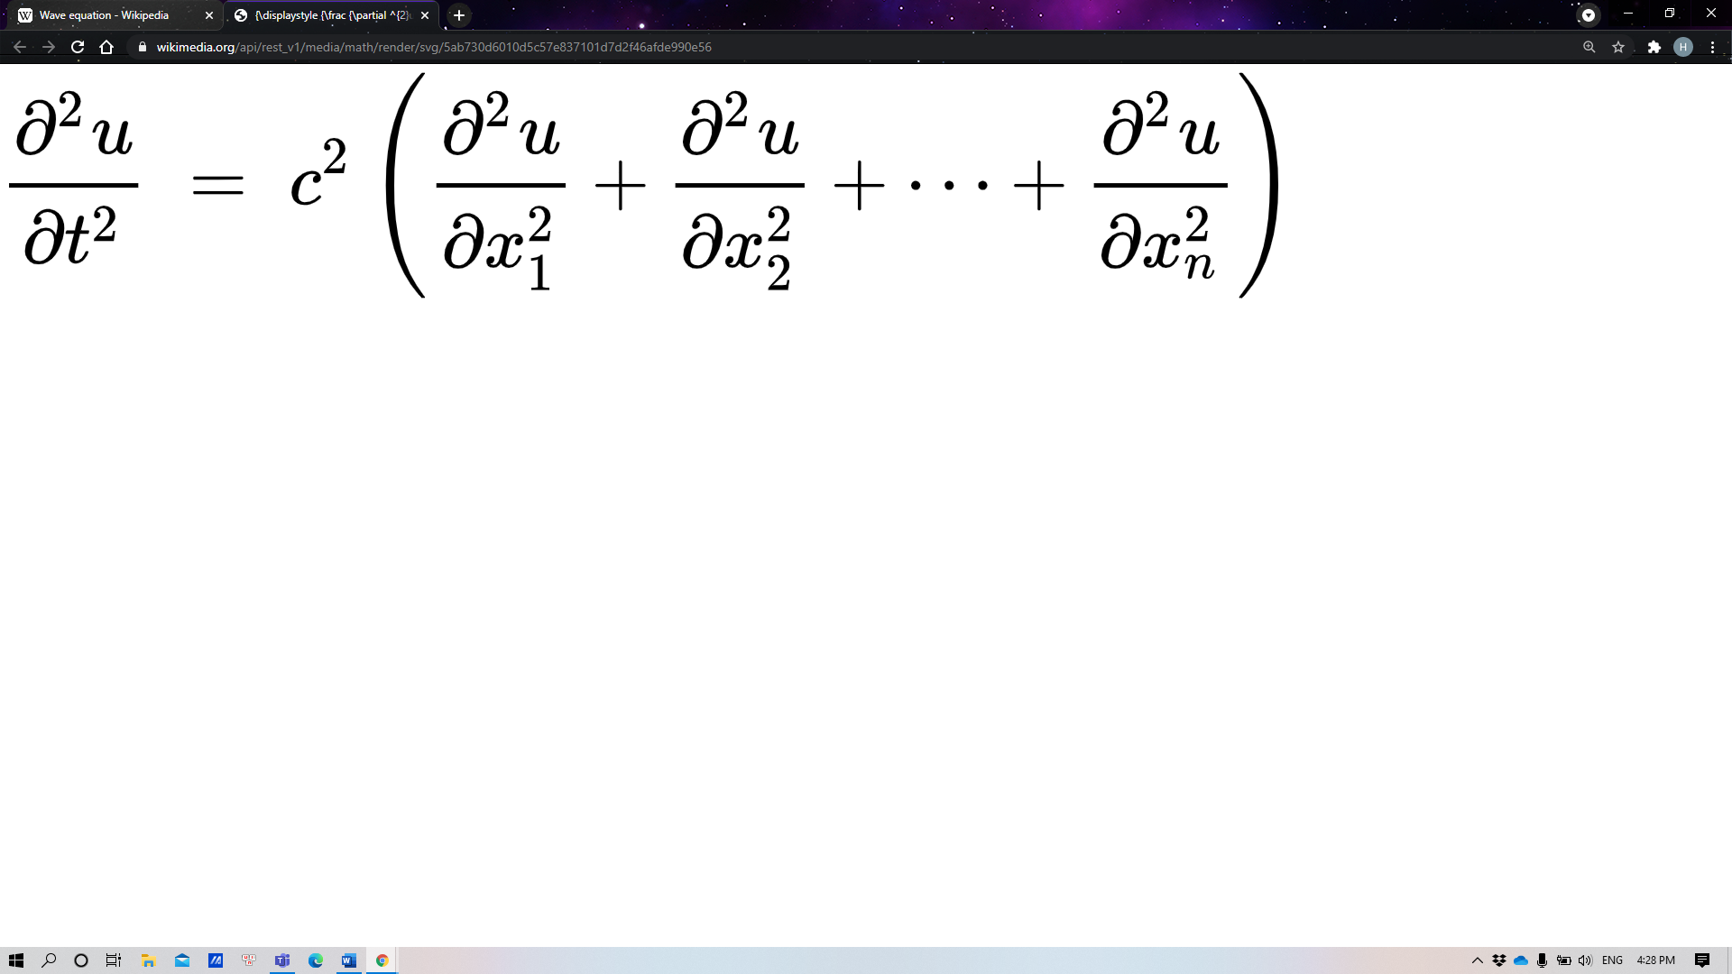

### 1.2. Đạo hàm theo không gian

#### 1.2.1. Đạo hàm bậc nhất

Công thức sai phân thuận:

$$\frac{∂u}{∂x}= \frac{f\left(u+Δx\right)-f\left(u\right)}{Δx}$$

Vì hai phân tử trong môi trường vật chất nên $Δx=1$, từ đó, suy ra công thức tính xấp xỉ đạo hàm bậc nhất:

$$\frac{∂U}{∂x}\sim \frac{f\left(u+Δx\right)-f\left(u\right)}{Δx}= f\left(x+1,y\right)-f\left(x,y\right)$$

Tương tự với công thức sai phân ngược:

$$\frac{∂U}{∂x}\sim \frac{f\left(u-Δx\right)-f\left(u\right)}{Δx}= f\left(x,y\right)-f\left(x-1,y\right)$$

Tương tự với Công thức sai phân trung tâm:

$$\frac{∂U}{∂x}\sim \frac{1}{2}\frac{f\left(u+Δx\right)-f\left(u-Δx\right)}{2Δx}$$

#### 1.2.2. Đạo hàm bậc hai

$$\frac{∂^{2}u}{∂x}=\frac{∂}{∂x}\left(\frac{∂u}{∂x}\right)$$

Xét công thức khai triển Taylor của hàm f tại lân cận u:

$$\frac{∂^{2}u}{∂x}=\frac{f\left(x+1,y\right)-2f\left(x,y\right)+f\left(x-1,y\right)}{Δx^{2}}-\frac{1}{12}Δx^{2}f^{\left(4\right)}\left(ξ\right)$$

Bỏ qua sai số không đáng kể, ta có hai phân tử trong môi trường vật chất nên

$Δx=1$, từ đó, suy ra công thức tính xấp xỉ đạo hàm bậc hai:

$$\frac{∂^{2}u}{∂x}\sim f\left(x+1,y\right)-2f\left(x,y\right)+f\left(x-1,y\right)$$

### 1.3. Đạo hàm theo thời gian

#### 1.3.1. Phương trình dạng rút gọn

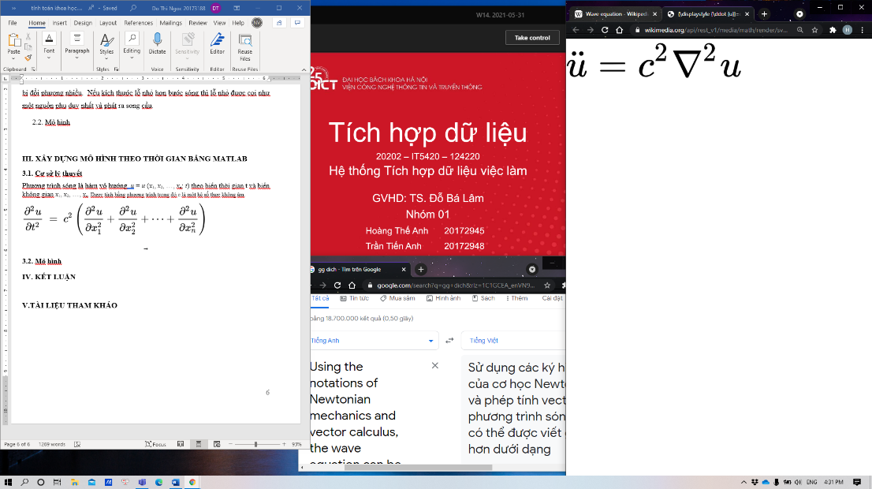

Trong đó $\ddot{u}$ là đạo hàm bậc hai theo t.

$∇$ là toán tử nabla

$∇^{2}=∇⋅∇$ là toán tử Laplace

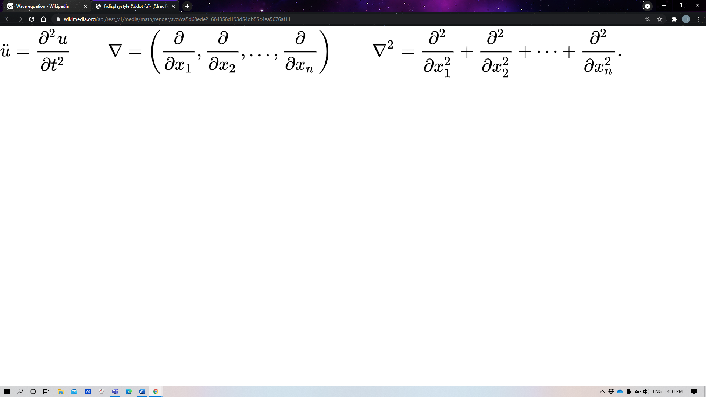

#### 1.3.2 Laplacian of Gausian

Laplacian *L(x,y)* của một ảnh theo pixel có giá trị *I(x,y)* được tính bằng công thức:

Eqn:eqnlog1

Ta có thể coi bài toán xây dựng mô phỏng sóng nước như 1 bài toán xử lý ảnh vì đầu vào giống như 1 lưới điểm giống như các pixel trên ảnh. Công thức tương đương với việc sử dụng phép tích chập của ảnh đầu vào với 2 kernel (filter) bên dưới có thể gần đúng với các đạo hàm bậc hai trong định nghĩa của Laplacian.

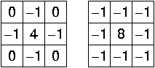

### 1.4. Dao động tắt dần

Dao động cơ có biên độ giảm dần do mất mát năng lượng, chủ yếu do ma sát

$$\vec{F_{ms}}=-r\vec{v}$$

Phương trình dao động cơ tắt dần:

$F=-kx-rv$ $→m\frac{∂^{2}x}{∂t^{2}}=-kx-r\frac{∂x}{∂t}$

$\frac{∂X^{2}}{∂t^{2}}+\frac{r}{m}\frac{∂x}{∂t}+\frac{k}{m}x=0$ $→$ $\frac{∂^{2}x}{∂t^{2}}+2β\frac{∂x}{∂t}+w_{0}^{2}x=0$ (1)

Trong đó: $w_{0}^{2}=\frac{k}{m} 2β=\frac{r}{m}$

Nghiệm của phương trình (1) có dạng: $x=A_{0}ⅇ^{-βt}\cos\left(ωt+φ\right)(2)$

Trong đó: $w=\sqrt{w_{0}^{2}-β^{2}} T=\frac{2Π}{\sqrt{w_{0}^{2}-β^{2}}}$

Biên độ của dao động tắt dần theo thời gian: $A\left(t\right)=A_{0}ⅇ^{-βt}$

Như vậy khi cần khi mô phỏng sóng nưức tắt dần theo thời gian ta chỉ cần nhân thêm vào nghiệm 1 đại lượng giảm theo thời gian t là $ⅇ^{-βt}$.

# III.TÀI LIỆU THAM KHẢO

[1] Vật lý đại cương, Lương Duyên Bình, tập một, tập hai